Title: สร้าง PR แล้วไม่พบ Product ที่ต้องการ
Sample case: ต้องการเลือก Product 10000002 สั่งซื้อเข้าที่ Store 1GR01 แต่เมื่อสร้าง PR แล้วไม่พบรายการสินค้า
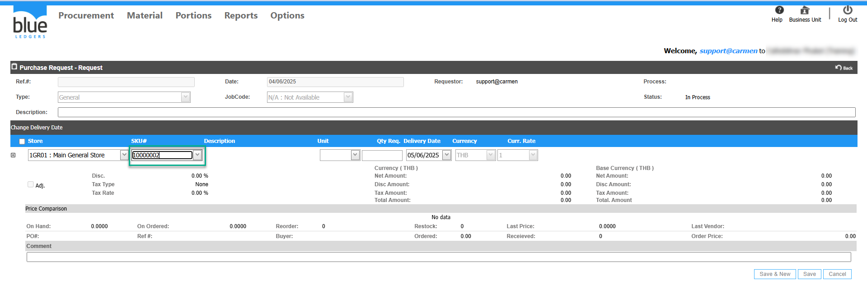
Cause of Problems: เกิดจาก 2 ส่วน ดังนี้
1. Product ไม่ได้อยู่ใน Category Type ของ PR ที่สร้าง
2. Product ไม่ได้ถูก Assign to Store/Location
Solution:
- Product ไม่ได้อยู่ใน Category Type ของ PR ที่สร้าง สามารถตรวจสอบได้ดังนี้
1. เข้าเมนู Procurement
2. Configuration
3. Category
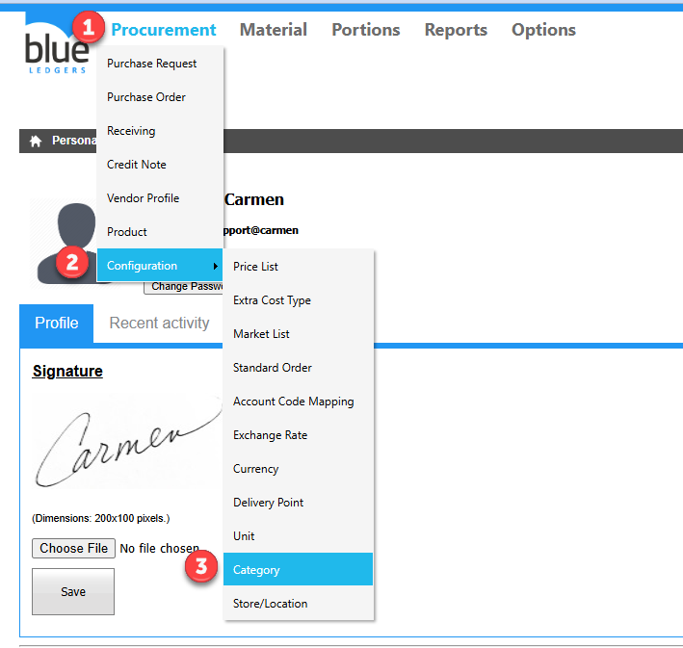
1.1. เลือก Category >Sub Category>Item Group
จากตัวอย่างคือ
1. Category (Food)
2. Sub Category (Meat)
3. Item Group (Beef)
จากตัวอย่าง Product 10000002 อยู่ใน Category Type Market List หากสร้าง PR Type General ก็จะไม่พบ Product ตัวนี้
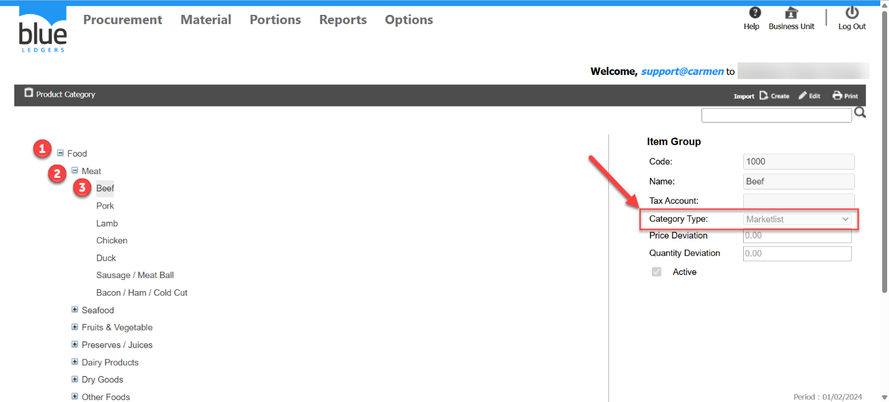
- ตรวจสอบว่า Product นี้ถูก Assign to Store/ Location ไว้ที่ 1GR01 แล้วหรือยัง
Solution:
1. ไปที่เมนู Procurement
2. Product
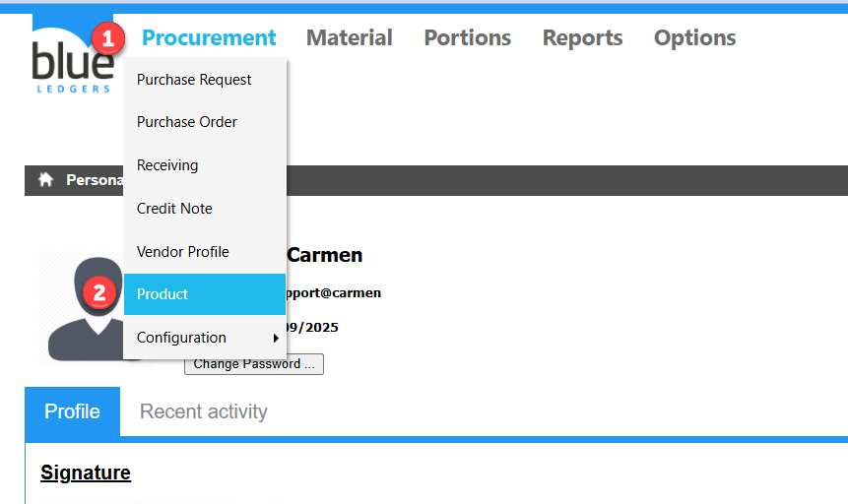
3.คลิกเลือก Product 10000002 หรือพิมพ์ Product Code 10000002 หรือตาม Product ที่ต้องการ ในช่องค้นหา
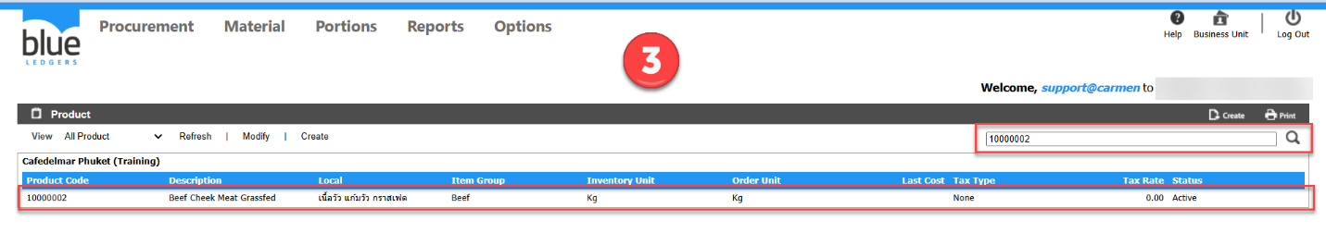
4. ดูในช่อง Assign to Store/Location ว่า Store 1GR01หรือ Store ที่ต้องการ ถูกติ๊กเลือกไว้หรือไม่
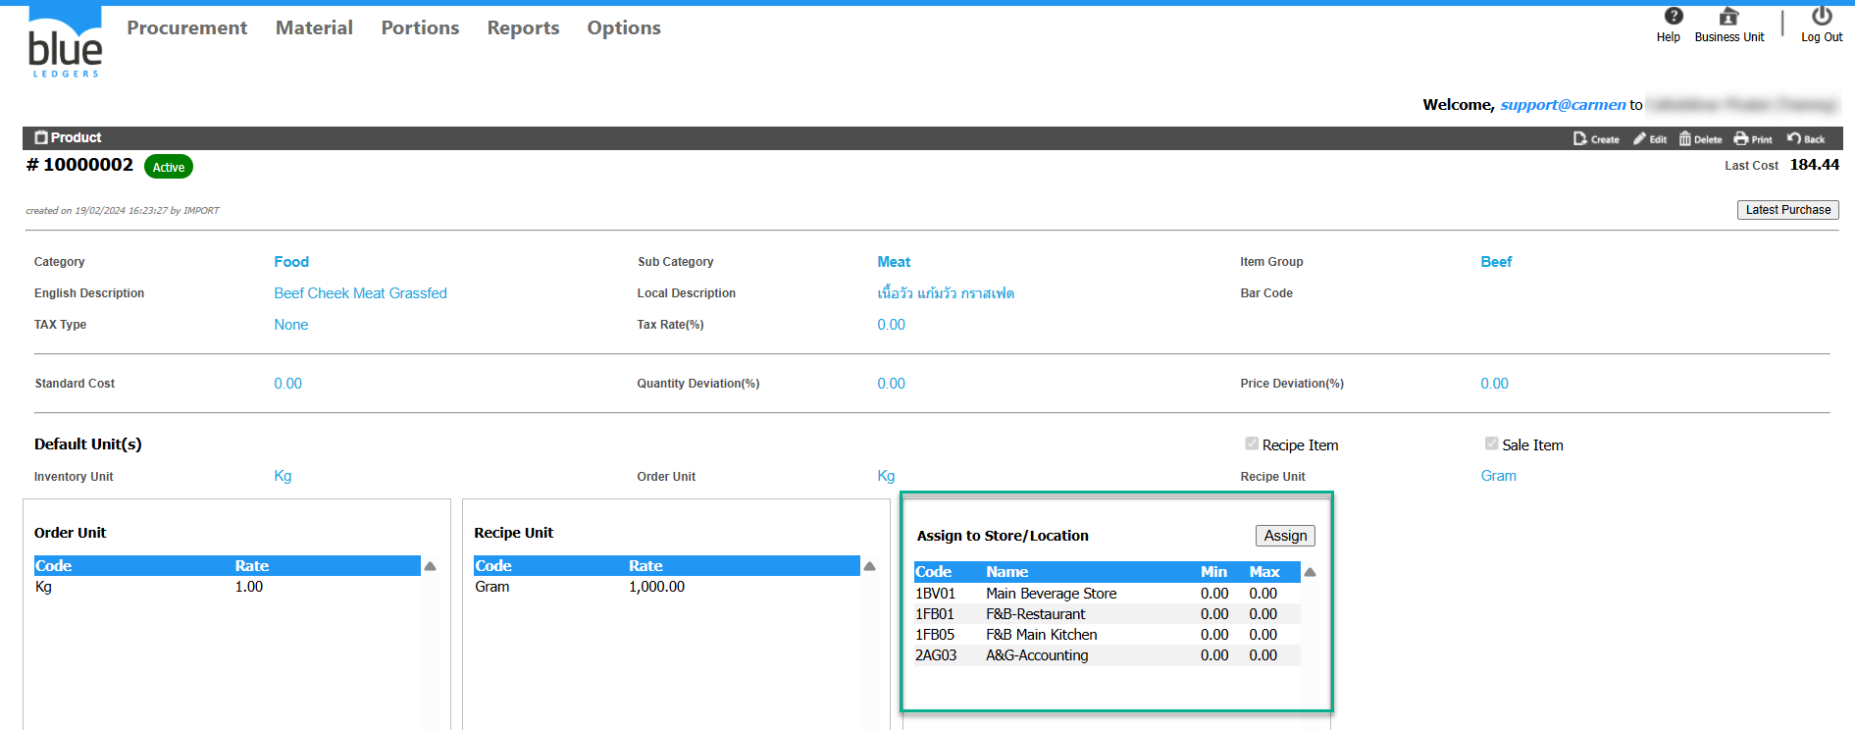
5. หากยังไม่ได้ assign ให้ทำการ Assign to Store/Location ที่ 1GR01 หรือ Store ที่ต้องการและกด Assign และกด Save
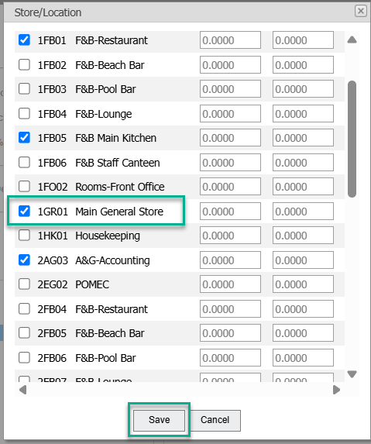
6. กลับไปที่ PR จะปรากฏรายการ Product 10000002 และสามารถดำเนินการทำเอกสาร PR ได้ตามปกติ
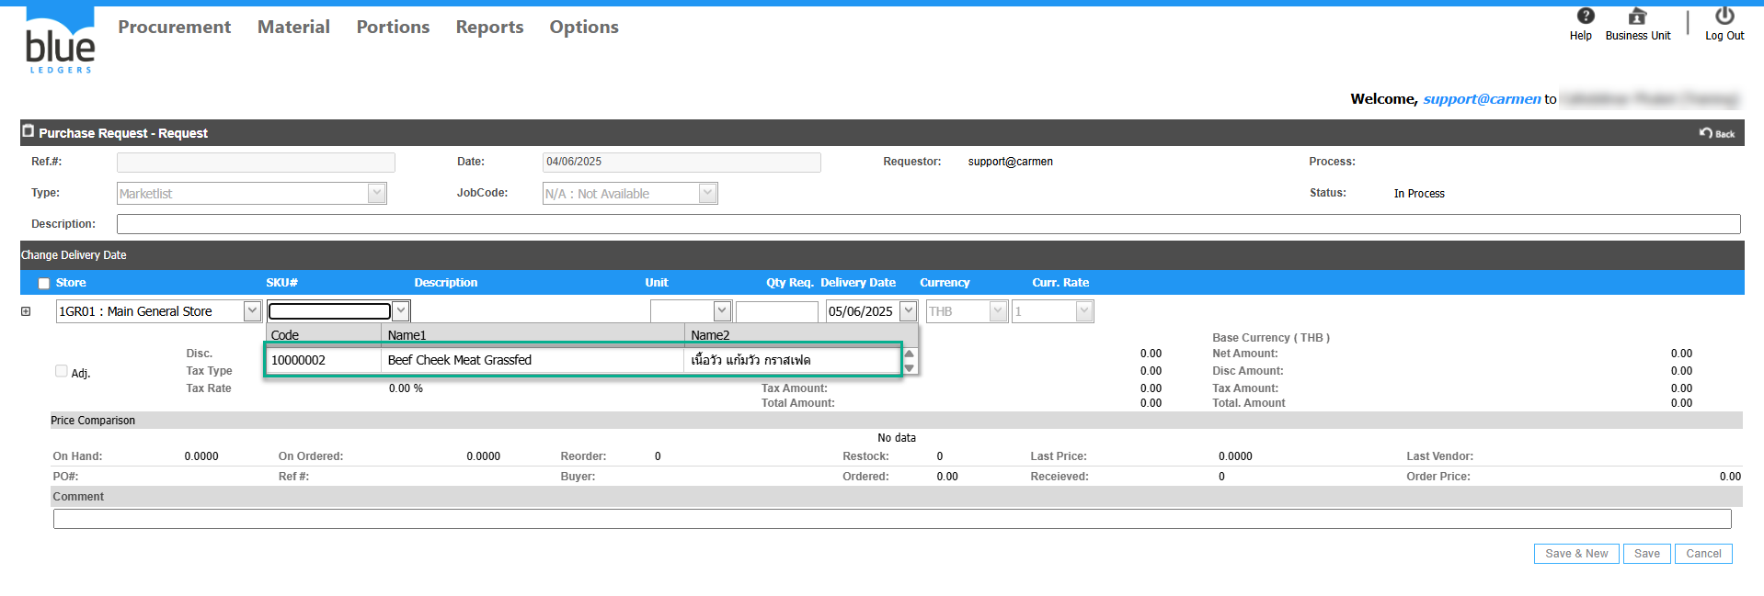
Tag: Procurement
Related topics:
#สร้าง PR แต่ไม่พบ product ที่ต้องการ
#การ assign location ให้ product
#การ assign product ให้ location
#Product Category อยู่ในหมวด PR Type ใด
#สร้างPR ไม่เจอStore ให้เลือก
#หาหัวข้อ View PR ไม่เจอ
#กด Approved PR ไม่ได้

